МДОУ «Медведевский детский сад «Солнышко»
Республика Крым Джанкойский район

Конспект занятие
по Познавательному развитию детей

тема: «Тонет-не тонет»

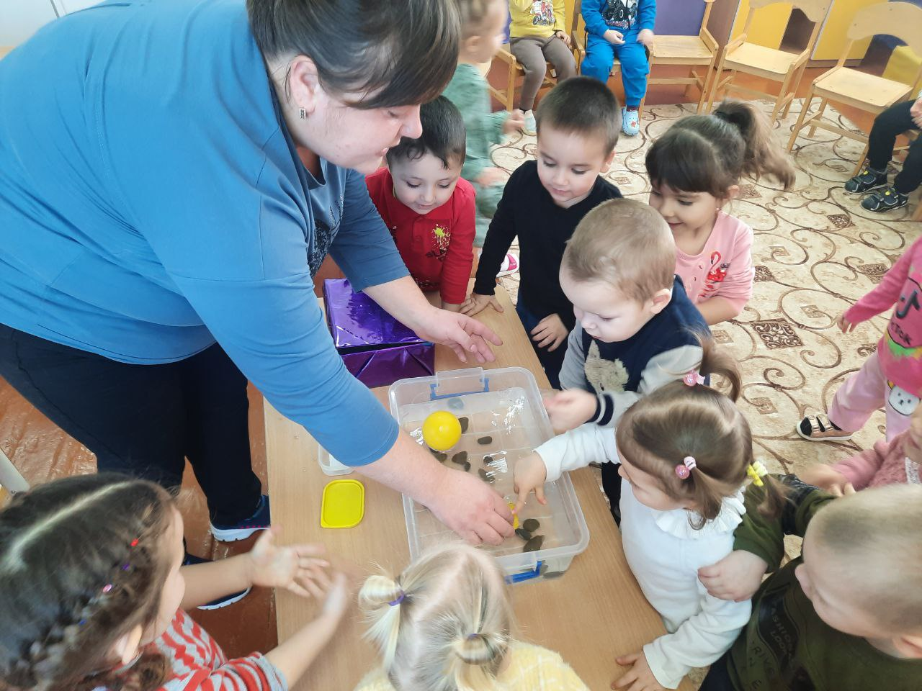

Воспитатель: Мищенко Н.Н.

2024г

Цель: Знакомство детей со свойствами предметов.
Задачи: Расширять представления о свойствах воды: тяжелые предметы в воде тонут, а легкие – плавают; приобщать к навыкам экспериментирования. Побуждать называть цвет, закрепить понятие большой – маленький, форма.
Учить узнавать и отличать дерево, пластмасс, камень.
Развивать тактильное восприятие, мышление, внимание, речь.
Материалы и оборудование: деревянный кубик, пластмассовый мяч, камень, таз с водой, коробочка.
ХОД ЗАНЯТИЯ:
Воспитатель: Подойди ко мне, дружок.
Соберемся все в кружок.
Мы за руки все возьмемся.
И друг другу улыбнемся.
Здравствуй, друг. Здравствуй, друг.
Здравствуй, весь наш дружный круг!
(Дети садятся на стульчики. .Сюрпризный момент.)
Воспитатель: Ребята посмотрите что это за интересная коробочка у нас стоит на столе ребята а вы знаете что это коробочка не простая а волшебная. А какое там волшебство мы узнаем когда отгадаем загадки
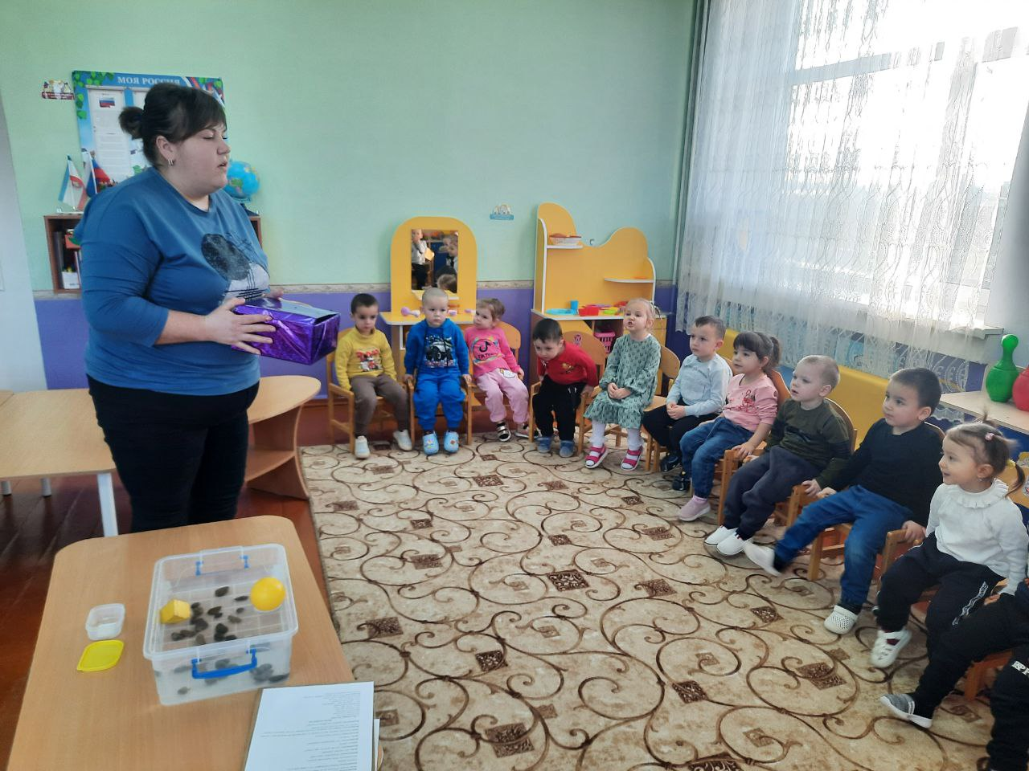
Воспитатель: Его пинают, а он не плачет, его бросают, а он назад скачет. Что это?
Дети: Мячик!
Воспитатель: Посмотрите, вот мяч, какой он красивый. Какого он цвета?
Дети: жёлтого цвета.
Воспитатель: Какой по форме?
Дети: Он – круглый.
Воспитатель: Большой или маленький?
Дети: Он – маленький.
Воспитатель: Как вы думаете, может мячик утонуть в воде.
(Ответ детей)
Воспитатель: Ребята давайте проверим. Возьмём мячики и осторожно пустите в воду, что делает мяч? Плавает или тонет.
Дети: Плавает.
Воспитатель: Правильно. Мяч не утонул, он плавает в воде.
Воспитатель: Ребята, а вы знаете почему он плавает?
Дети: Он легкий.
Воспитатель: Правильно. Мячик пластмассовый, а внутри воздух, поэтому он очень легкий. Поэтому он не тонет, а плавает.
Воспитатель: Ребята посмотрите что у меня ещё есть?
(Ответ детей)
(Воспитатель дает потрогать детям.)
Воспитатель: Потрогайте, какие они?
Дети: Они гладкие, тяжелые.
Воспитатель: Как вы думаете, они утонут?
(Ответ детей).
Воспитатель: Что произошло с камнями?
Дети: Утонули.
Воспитатель: Почему они утонули?
Дети: Камушки тяжелые вот и утонули, и у них внутри нет воздуха как у мячика.
Воспитатель: Правильно, камешки утонули, потому что они тяжелые, а мячик плавает, не тонет, потому что он легкий.
Воспитатель: Давайте мы сейчас отдохнем!
Физкультминутка
« Мы ногами топ-топ»
Мы ногами топ-топ,
Мы руками хлоп-хлоп!
Мы глазами миг-миг,
Мы плечами чик-чик.
Раз — сюда, два - туда,
Повернись вокруг себя.
Раз — присели, два — привстали,
Руки кверху все подняли.
Сели - встали, сели - встали,
Ванькой-встанькой словно стали

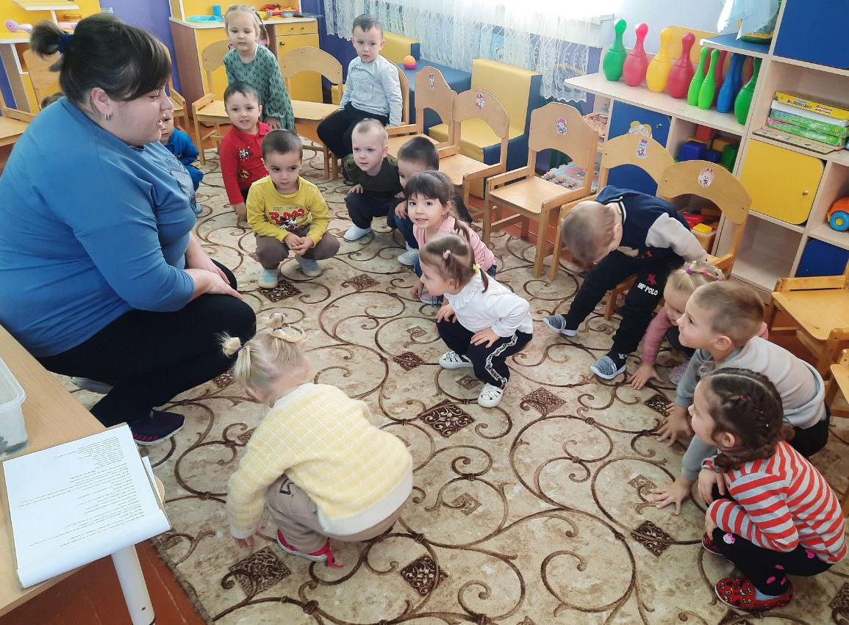
Воспитатель: Молодцы, ребята скажите, а это что
(показывает деревянный кубик)
Дети: Кубик
Воспитатель: Из чего он сделан? (из дерева). Если он сделан из дерева, значит он какой? (деревянный)
Дети: Деревянный!
Воспитатель: Конечно! Как вы думаете, он утонет? Давайте проверим?
(Опускает в воду кубик. Он плавает.)
Воспитатель: Дерево умеет держаться на воде, поэтому из него строят лодки и корабли!
Воспитатель: Ребята мы сегодня узнали какие предметы тонут а какие не тонут
Итог: Ребята, с какими материалами мы сегодня познакомились?
(Ответ детей)
Что легче?
Что тяжелее?
(ответы детей)
Что тонет?
Что не тонет?
Воспитатель: Ой ребята смотрите в нашей волшебной коробочки для вас лежат ещё волшебная капелька в виде медали.

